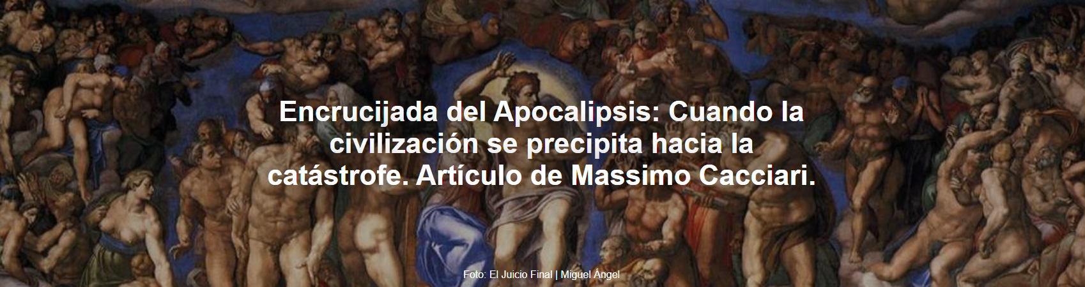

¿Quién se habría imaginado a un presidente estadounidense atacando a la Iglesia de Roma ? Sería un grave error descartar esto como un caso puramente psicológico, limitado a Trump como "persona" .

El artículo es de Massimo Cacciari , filósofo y ex alcalde de Venecia, y fue publicado por La Stampa el 11 de mayo de 2026.

Aquí está el artículo.
En épocas de agitación, las figuras y los conflictos tienden a adquirir un significado simbólico. Hay momentos de crisis que, por así decirlo, son normales, en los que el orden público se reajusta o se reforma para adaptarse a los cambios locales de la situación y, de este modo, resistir y perdurar. Pero hay otros en los que la transformación es tan sistemática, afectando a todos los aspectos de la vida de forma tan orgánica, que cualquier "reformismo" resulta patético y nos obliga a considerar nuevos órdenes globales.

Creo que nuestra era posee estas características catastróficas. Catástrofe significa, literalmente, un cambio radical de estado. No es el apocalipsis, pues la idea de apocalipsis contempla el Juicio Divino que pone fin a la historia; sin embargo, se asemeja a él, presintiendo de alguna manera su tremenda inminencia. Y nosotros, creo, parafraseando un verso del Fausto de Goethe , nos sentimos, en medio de la consternación y el temor, preparados para tal día.

Nada sigue los pasos del pasado. La tecnología que constantemente revoluciona nuestra forma de vida no es simplemente una nueva expresión del Homo technici . Sitúa al ser humano, a su evolución biológica, como objeto de su propio poder de manipulación y transformación. Así, se requerirá otra inteligencia, distinta de la humana, para programar instituciones, comportamientos y nuestra propia imaginación.

Una metamorfosis similar sacude la geopolítica ; los equilibrios entre los vastos espacios que caracterizaron la posguerra ya no son sostenibles. A la consolidación de la realidad imperial de China hay que añadir el crecimiento del espacio económico, tecnológico y político del subcontinente indio. Y la posibilidad de alcanzar la paz entre Estados Unidos, Occidente e Israel en Oriente Medio demuestra cada día, con las guerras y masacres que conlleva, su radical falta de fundamento. O se llega a un acuerdo, una red de tratados multipolares que nada tienen que ver con la Yalta de antaño, o, si la locura nos lleva a perseguir el objetivo de un Estado mundial, la catástrofe actual producirá el Apocalipsis .

Y, por último, otra señal de la era de ruptura en la que vivimos: la crisis del Derecho en todas sus formas. En los conflictos y guerras actuales, incluso ha dejado de mencionarse. El Derecho ahora no es más que un «nombre» para el acto mediante el cual ejerzo mi voluntad de poder. La legalidad, como dijo un alto representante estadounidense, es algo que debe tratarse con tibieza. No solo no debe intentar impedir, sino que tampoco debe obstaculizar la implementación de mi proyecto. Lo que importa es una Justicia patriótica , y el significado de patria lo deciden, una vez más, quienes detentan el poder.

Pero, ¿acaso el estado de derecho no era el valor supremo que los occidentales ofrecíamos al resto del mundo? ¿El mismo valor que decíamos exportar?

Discontinuidad radical en todos los frentes. Nada permanecerá igual. Repitámoslo: se respira un aire apocalíptico. Es inevitable que el mismo discurso político revele características e imágenes con un fuerte significado simbólico.

¿Quién se habría imaginado a un presidente estadounidense atacando a la Iglesia de Roma ? Sería un grave error descartar esto como un caso puramente psicológico, limitado al "sujeto" de Trump . Las formas actuales de poder que regulan el sistema económico-financiero global, en su necesaria relación con el sistema político-militar, inevitablemente entran en conflicto con el significado y el papel que la Iglesia contemporánea está llamada a asumir por su propia naturaleza. Ante todo, su papel es de contención o restricción . En este sentido, no contradice la presión imparable a la que nos somete el ritmo de la innovación, pero ciertamente denuncia el hecho de que el imperativo del desarrollo indefinido no considere sus propios efectos, las desigualdades que produce, y no se traduzca en bienestar general.

El sistema tecnológico, que se manifiesta en la creciente simbiosis entre economía y política que caracteriza a los grandes espacios imperiales, no tolera estas funciones de contención. Para ellos, representan limitaciones a la libertad individual, de cuya fuente, de cuya tensión inagotable, surgen únicamente la investigación, los descubrimientos y las innovaciones. Debe emplearse todo esfuerzo para promover su energía creativa. O la política asume esto como su objetivo, o la ira divina la destruirá. El Anticristo es un Estado mundial que pretende programar el crecimiento y la distribución de la riqueza, y cualquier Estado que aún quiera ejercer control sobre la Inteligencia, alma del desarrollo, para gobernar su espíritu mediante su "letra", es la imagen del Anticristo.

Enmarcado de esta manera, el debate es radical, pues concierne al significado último de la escatología cristiana . Quienes se sienten llamados a representarla y defenderla no pueden dejar de denunciar la completa tergiversación de la figura del Anticristo por parte de quienes ahora se proclaman sus verdaderos enemigos. El Anticristo es quien subvierte por completo el significado cristiano de la libertad, asumiendo la apariencia de su defensor y vaciándolo desde dentro.

En efecto, se avecina una batalla por las "cosas últimas ", como ocurrió con otro Papa al comienzo de la Primera Guerra Mundial , que condujo al suicidio de Europa . La libertad cristiana, entendida escatológicamente, es aquella que obedece el "nuevo mandamiento", el único mandamiento, el mandamiento del amor. Es la del samaritano que, con un gesto absolutamente desinteresado, cura al enemigo casi muerto en su camino. Es la de quien sabe perdonar.

Existía un poder que, por momentos, parecía rendir homenaje hipócritamente a este «mandamiento», y que continuamente lo traicionaba en todos los sentidos. Ahora, la simulación y la hipocresía ya no tienen cabida. Es bueno que así sea. El espíritu de cada uno de nosotros puede decidir con claridad. Dos formas de libertad se enfrentan y exigen esta decisión. La libertad cuyo único límite es su propio poder. Y aquella libertad que trasciende su propio poder y reconoce el valor indestructible del otro, lo cuida y busca la paz con él.

https://www.ihu.unisinos.br/665892-encruzilhada-apocalipse-quando-a-civilizacao-corre-rumo-a-catastrofe-artigo-de-massimo-cacciari

